Mục lục
1 Điện toán đám mây là gì? 2
2 Các mô hình dịch vụ điện toán đám mây 3
3 Lợi ích của Cloud Computing. 6
4 Nhược điểm của Cloud Computing. 7
5 Bảo mật trong Cloud Computing 8
6 Một số dịch vụ lưu trữ điện toán đám mây 9

Điện toán đám mây là gì?
Điện toán đám mây (Cloud Computing), còn gọi là điện toán máy chủ ảo, là mô hình điện toán sử dụng các công nghệ máy tính và phát triển dựa vào mạng Internet. Thuật ngữ "đám mây" chỉ mạng Internet và như một liên tưởng về độ phức tạp của các cơ sở hạ tầng chứa trong nó. Trong mô hình điện toán này, mọi chức năng liên quan đến công nghệ thông tin đều được cung cấp dưới dạng các "dịch vụ", cho phép người sử dụng truy cập các dịch vụ công nghệ từ một nhà cung cấp nào đó trong "đám mây" mà không cần phải có các kiến thức, kinh nghiệm, cũng như không cần quan tâm đến các cơ sở hạ tầng phục vụ công nghệ đó. Nó là hình mẫu trong đó thông tin được lưu trữ thường trực tại các máy chủ trên Internet và chỉ được được lưu trữ tạm thời ở các máy khách. Ví dụ, dịch vụ Google AppEngine cung cấp những ứng dụng kinh doanh trực tuyến thông thường, có thể truy nhập từ một trình duyệt web, còn các phần mềm và dữ liệu đều được lưu trữ trên các máy chủ của Google.
Thuật ngữ điện toán đám mây xuất hiện bắt nguồn từ ứng dụng điện toán lưới (grid computing) trong thập niên 1980, tiếp theo là điện toán theo nhu cầu (utility computing) và phần mềm dạng dịch vụ (SaaS: Software as a Service). Với điện toán đám mây, các tài nguyên điện toán như máy chủ có thể được định hình động hoặc cắt nhỏ từ cơ sở hạ tầng phần cứng.

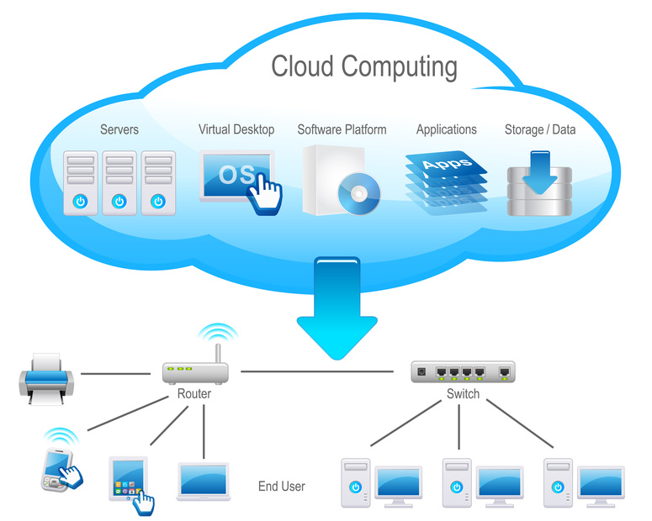
Hiểu một cách đơn giản, điện toán đám mây là việc ảo hóa các tài nguyên tính toán và các ứng dụng. Thay vì việc bạn sử dụng một hoặc nhiều máy chủ thật (ngay trước mắt, có thể sờ được, có thể tự bạn ấn nút bật tắt được) thì nay bạn sẽ sử dụng các tài nguyên được ảo hóa (virtualized) thông qua môi trường Internet.
Về kiến trúc, đại bộ phận hạ tầng cơ sở của Cloud Computing hiện nay là sự kết hợp của những dịch vụ đáng tin cậy được phân phối thông qua các trung tâm dữ liệu (data center) được xây dựng trên những máy chủ với những cấp độ khác nhau của các công nghệ ảo hóa. Những dịch vụ này có thể được truy cập từ bất kỳ đâu trên thế giới. Các dịch vụ thương mại cần đáp ứng yêu cầu chất lượng dịch vụ từ phía khách hàng và thông thường đều đưa ra các mức thỏa thuận dịch vụ (Service level agreement). Các tiêu chuẩn mở (Open standard) và phần mềm mã nguồn mở (open source software) cũng góp phần phát triển Cloud Computing.

Các mô hình dịch vụ điện toán đám mây
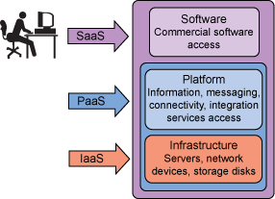
Các nhà cung cấp dịch vụ Cloud Computing cung cấp các dịch vụ của họ theo ba mô hình cơ bản:
1). Cơ sở hạ tầng dạng dịch vụ (IaaS)
2). Nền tảng dạng dịch vụ (PaaS)
3). Phần mềm dạng dịch vụ (SaaS)
Trong đó IaaS là cơ bản nhất và mỗi mô hình cao hơn tóm tắt từ các chi tiết của những mô hình thấp hơn. Trong năm 2012, mạng lưới như một dịch vụ (NaaS) và giao tiếp như một dịch vụ (CaaS) đã chính thức thêm vào bởi Hiệp hội viễn thông quốc tế (International Telecommunication Union) như là một phần của các mô hình điện toán đám mây cơ bản, các loại hình dịch vụ được công nhận của hệ sinh thái đám mây viễn thông.
1. Cơ sở hạ tầng dạng dịch vụ (IaaS)
Đối với các doanh nghiệp, lợi ích lớn nhất của IaaS thể hiện qua một khái niệm được gọi là cloudbursting — quá trình này giảm tải các tác vụ lên đám mây nhiều lần khi cần nhiều tài nguyên tính toán nhất. Tiềm năng để tiết kiệm vốn thông qua việc bùng nổ lên đám mây là rất lớn, vì các doanh nghiệp sẽ không cần phải đầu tư thêm các máy chủ thường chỉ chạy 70% công suất hai hoặc ba lần trong năm, thời gian còn lại chỉ chạy 7-10% tải. Tuy nhiên, đối với các doanh nghiệp để lợi dụng IaaS theo khả năng này, các bộ phận CNTT phải có khả năng xây dựng và triển khai thực hiện phần mềm xử lý có khả năng phân phối lại các quy trình xử lý lên một đám mây IaaS. Có bốn lý do quan trọng để xây dựng và triển khai thực hiện phần mềm có thể quản lý các quy trình phân phối lại. Việc phát triển cho một IaaS độc quyền của một nhà cung cấp cụ thể có thể chứng tỏ là một sai lầm đắt giá nếu nhà cung cấp ngừng kinh doanh.
Phần mềm phân phối tài nguyên tốt rất phức tạp và thường đòi hỏi các tài nguyên nhà phát triển hàng đầu mà giá không hề rẻ. Bạn sẽ tiết kiệm cho mình và tổ chức của bạn rất nhiều thời gian, sự thất vọng, và các chi phí không dự tính trước được bằng cách dự kiến ngân sách từ trước nhiều hơn để mua tài nguyên tốt nhất mà bạn có thể tìm thấy.
Bạn sẽ gửi đi những gì để xử lý trong đám mây? Việc gửi các dữ liệu như là thông tin nhận dạng cá nhân, thông tin tài chính, dữ liệu chăm sóc sức khỏe sẽ đe dọa vi phạm tuân thủ quy định bảo vệ dữ liệu của Đạo luật Sarbanes-Oxley (SOX), của Công nghiệp thẻ thanh toán (PCI), hoặc của Đạo luật di chuyển và trách nhiệm về bảo hiểm y tế (HIPAA) của Mỹ. Cần phải hiểu rõ các mối nguy hiểm của việc gửi đi các quá trình xử lý quyết định hoạt động hàng ngày của doanh nghiệp. Một ý tưởng tốt là bắt đầu bằng cách vẽ một bảng và đặt các quá trình xử lý liên quan đến dữ liệu thiết yếu phải tuân thủ quy định vào một cột, các tác vụ thiết yếu cho kinh doanh vào cột thứ hai, và các tác vụ không thiết yếu vào cột thứ ba. Sau đó, lập kế hoạch cho phần mềm chỉ giảm tải các mục trong cột thứ ba trong vòng lặp đầu tiên.
2. Nền tảng dạng dịch vụ (PaaS)
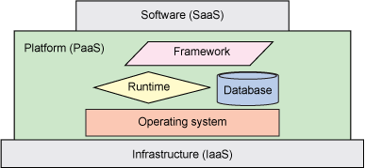
Nền tảng là dịch vụ là nhóm điện toán đám mây thường gây lúng túng nhất, bởi vì rất khó nhận biết, thường bị nhầm lẫn với hoặc Cơ sở hạ tầng là dịch vụ hoặc Phần mềm là dịch vụ. Nhân tố quyết định làm cho PaaS độc đáo là nó cho phép các nhà phát triển xây dựng và triển khai các ứng dụng web trên một cơ sở hạ tầng lưu trữ trên máy chủ. Nói cách khác, PaaS cho phép bạn tận dụng tài nguyên tính toán dường như vô hạn của một cơ sở hạ tầng đám mây.
3. Phần mềm dạng dịch vụ (SaaS)
Mô hình “Phần mềm là dịch vụ” cung cấp truy cập dựa vào mạng đến phần mềm thương mại có sẵn. Ví dụ về SaaS gồm có Netflix, Photoshop.com, Acrobat.com, Intuit QuickBooks Online, Gmail, và Google Docs. SaaS tiêu biểu cho tiềm năng sử dụng phần mềm với chi phí thấp hơn cho các doanh nghiệp — sử dụng phần mềm theo yêu cầu chứ không mua một giấy phép cho mỗi máy tính. SaaS đưa ra các cơ hội mới cho các nhà cung cấp phần mềm. Cụ thể là, bốn nhân tố động lực được các nhà cung cấp phần mềm SaaS trích dẫn như là các nhân tố hàng đầu để làm tăng lợi tức đầu tư:
1). Tốc độ triển khai tăng lên
2). Sự chấp nhận của người dùng tăng lên
3). Các yêu cầu hỗ trợ giảm xuống
4). Chi phí triển khai và nâng cấp giảm xuống.

Lợi ích của Cloud Computing.
1). Lợi ích kinh tế
Chi phí đầu tư ứng dụng công nghệ thông tin đối với những tổ chức, doanh nghiệp lớn, đòi hỏi phải lưu trữ, xử lý một lượng lớn thông tin, số liệu là không hề nhỏ. Ngoài việc đầu tư ban đầu thì việc duy trì hệ thống trung tâm dữ liệu tiêu tốn khá lớn ngân sách đầu tư cho công nghệ thông tin. Trong khi thực tế là phần lớn các tổ chức, doanh nghiệp thường có hiệu suất sử dụng máy chủ rất thấp và chỉ sử dụng ở một số thời điểm tùy thuộc vào tính chất công việc và ngành nghề kinh doanh. Đối với tổ chức, doanh nghiệp dịch vụ điện toán đám mây cung cấp rộng rãi những lợi ích giúp hạ thấp tổng chi phí cho các dịch vụ tương đương (chỉ trả tiền cho những gì sử dụng), tăng tính linh hoạt để đáp ứng với các cơ hội của thị trường mà không cần phải duy trì hệ thống có công suất cao và truy cập, sử dụng năng lực điện toán đám mây khổng lồ của nhà cung cấp: ngay lập tức khả năng mở rộng, khả năng xử lý song song làm giảm thời gian xử lý công việc và thời gian chờ thực hiện, hệ thống dự phòng giúp cải thiện độ tin cậy và tính sẵn sàng được tăng cao.
2). Lợi ích môi trường
Các nhà cung cấp điện toán đám mây đã tập trung vào cách tiếp cận sáng tạo để sử dụng tài nguyên hiệu quả bao gồm cả việc sử dụng điện, tái chế các thiết bị khi xử lý,... Thông qua việc mua các máy chủ và thiết bị khác được thiết kế để giảm thiểu sử dụng năng lượng, các nhà cung cấp dịch vụ điện toán đám mây giảm thiểu chi phí năng lượng không hoạt động và tối đa hóa mức sử dụng của họ thông qua việc phân bổ linh hoạt tài nguyên máy tính. Sự kết hợp của năng lượng thấp hơn, chi phí khấu hao trên một tỷ lệ sử dụng máy chủ cao cho phép các nhà cung cấp dịch vụ điện toán đám mây hoạt động hiệu quả với một năng lượng và lượng khí thải carbon thấp.
3). Và 1 số lợi ích khác:
- Tiết kiệm chi phí: Thuê phần mềm thông qua dịch vụ điện toán đám mây và "xài bao nhiêu trả bấy nhiêu" giúp bạn thoát khỏi áp lực tài chính. Chi phí quản lý hệ thống công nghệ thông tin thấp: Bạn luôn được tiếp cận với phiên bản phần mềm mới nhất mà không cần sự hỗ trợ từ chuyên viên công nghệ thông tin
a. Tốc độ xử lý nhanh, cung cấp cho người dùng những dịch vụ nhanh chóng và giá thành rẻ dựa trên nền tảng cơ sở hạ tầng tập trung (đám mây).
b. Chi phí đầu tư ban đầu về cơ sở hạ tầng, máy móc và nguồn nhân lực của người sử dụng điện toán đám mây được giảm đến mức thấp nhất.
c. Không còn phụ thuộc vào thiết bị và vị trí địa lý, cho phép người dùng truy cập và sử dụng hệ thống thông qua trình duyệt web ở bất kỳ đâu và trên bất kỳ thiết bị nào mà họ sử dụng (chẳng hạn là PC hoặc là điện thoại di động…).
d. Chia sẻ tài nguyên và chi phí trên một địa bàn rộng lớn, mang lại các lợi ích cho người dùng.
e. Với độ tin cậy cao, không chỉ dành cho người dùng phổ thông, điện toán đám mây còn phù hợp với các yêu cầu cao và liên tục của các công ty kinh doanh và các nghiên cứu khoa học. Tuy nhiên, một vài dịch vụ lớn của điện toán đám mây đôi khi rơi vào trạng thái quá tải, khiến hoạt động bị ngưng trệ. Khi rơi vào trạng thái này, người dùng không có khả năng để xử lý các sự cố mà phải nhờ vào các chuyên gia từ “đám mây” tiến hành xử lý.
f. Khả năng mở rộng được, giúp cải thiện chất lượng các dịch vụ được cung cấp trên “đám mây”.
g. Khả năng bảo mật được cải thiện do sự tập trung về dữ liệu.
h. Các ứng dụng của điện toán đám mây dễ dàng để sửa chữa và cải thiện về tính năng bởi lẽ chúng không được cài đặt cố định trên một máy tính nào.
i. Tài nguyên sử dụng của điện toán đám mây luôn được quản lý và thống kê trên từng khách hàng và ứng dụng, theo từng ngày, từng tuần, từng tháng. Điều này đảm bảo cho việc định lượng giá cả của mỗi dịch vụ do điện toán đám mây cung cấp để người dùng có thể lựa chọn phù hợp.

Nhược điểm của Cloud Computing.
Tuy có rất nhiều ưu điểm, nhưng mô hình điện toán này vẫn còn mắc phải một số nhược điểm sau:
a. Tính riêng tư: Các thông tin người dùng và dữ liệu được chứa trên điện toán đám mây có đảm bảo được riêng tư, và liệu các thông tin đó có bị sử dụng vì một mục đích nào khác?
b. Tính sẵn dùng: Liệu các dịch vụ đám mây có bị “treo” bất ngờ, khiến cho người dùng không thể truy cập các dịch vụ và dữ liệu của mình trong những khoảng thời gian nào đó khiến ảnh hưởng đến công việc.
c. Mất dữ liệu: Một vài dịch vụ lưu trữ dữ liệu trực tuyến trên đám mây bất ngờ ngừng hoạt động hoặc không tiếp tục cung cấp dịch vụ, khiến cho người dùng phải sao lưu dữ liệu của họ từ “đám mây” về máy tính cá nhân. Điều này sẽ mất nhiều thời gian. Thậm chí một vài trường hợp, vì một lý do nào đó, dữ liệu người dùng bị mất và không thể phục hồi được.
d. Tính di động của dữ liệu và quyền sở hữu: Một câu hỏi đặt ra, liệu người dùng có thể chia sẻ dữ liệu từ dịch vụ đám mây này sang dịch vụ của đám mây khác? Hoặc trong trường hợp không muốn tiếp tục sử dụng dịch vụ cung cấp từ đám mây, liệu người dùng có thể sao lưu toàn bộ dữ liệu của họ từ đám mây? Và làm cách nào để người dùng có thể chắc chắn rằng các dịch vụ đám mây sẽ không hủy toàn bộ dữ liệu của họ trong trường hợp dịch vụ ngừng hoạt động.
e. Khả năng bảo mật: Vấn đề tập trung dữ liệu trên các “đám mây” là cách thức hiệu quả để tăng cường bảo mật, nhưng mặt khác cũng lại chính là mối lo của người sử dụng dịch vụ của điện toán đám mây. Bởi lẽ một khi các đám mây bị tấn công hoặc đột nhập, toàn bộ dữ liệu sẽ bị chiếm dụng. Tuy nhiên, đây không thực sự là vấn đề của riêng “điện toán đám mây”, bởi lẽ tấn công đánh cắp dữ liệu là vấn đề gặp phải trên bất kỳ môi trường nào, ngay cả trên các máy tính cá nhân.

Bảo mật trong Cloud Computing
Bảo mật điện toán đám mây gồm 2 mảng: các vấn đề bảo mật của nhà cung cấp điện toán đám mây (các tổ chức cung cấp phần mềm, platform hay cơ sở hạ tầng) gặp phải và các vấn đề bảo mật của khách hàng gặp phải. Các nhà cung cấp điện toán đám mây phải đảm bảo rằng cơ sở hạ tầng mà họ cung cấp phải an toàn với ý nghĩa là các dữ liệu và ứng dụng của khách hàng được bảo vệ. Trong khi đó, khách hàng phải đảm bảo rằng các nhà cung cấp đã áp dụng biện pháp an ninh phù hợp để bảo vệ thông tin của họ. Kiểm soát an ninh trong ĐTĐM không khác nhiều so với các kiểm soát an ninh trong bất kỳ môi trường CNTT nào. Tuy nhiên, dịch vụ đám mây được “thuê” để sử dụng, nên các mô hình vận hành và các công nghệ được sử dụng cho các dịch vụ đám mây có thể tạo ra những rủi ro mới so với các giải pháp CNTT truyền thống.
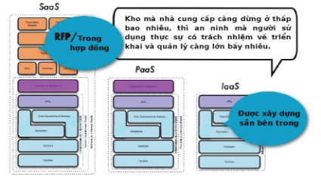
An ninh của một tổ chức có đặc trưng là tính hiệu quả và tính hoàn thiện của các kiểm soát an ninh được triển khai, với khả năng điều chỉnh theo các rủi ro. Những kiểm soát đó được triển khai trong một hoặc nhiều lớp, từ các cơ sở trang thiết bị (an ninh vật lý), hạ tầng mạng (an ninh mạng) cho tới các hệ thống CNTT (an ninh hệ thống) tất cả các cách thức quản lý thông tin và các ứng dụng (an ninh ứng dụng). Các kiểm soát còn được triển khai ở mức độ quản lý (con người và qui trình), nhằm tách bạch rõ trách nhiệm, một cách tương ứng. Chìa khóa để hiểu cách thức mà kiến trúc đám mây tác động tới kiến trúc an ninh đám mây là xây dựng các khái niệm thống nhất và một nguyên tắc phân loại nhất quán cho các dịch vụ đám mây.

Một số dịch vụ lưu trữ điện toán đám mây
Bạn sẽ làm gì khi những dữ liệu quan trọng trong em lap thân thương đột nhiên bị hỏng hay bị mất? Có một cách đơn giản để giải quyết đó là đồng bộ những dữ liệu quan trọng lên những dịch vụ lưu trữ đám mây. Vừa dễ dàng quản lývừa đảm bảo an toàn dữ liệu.
1. Google Drive
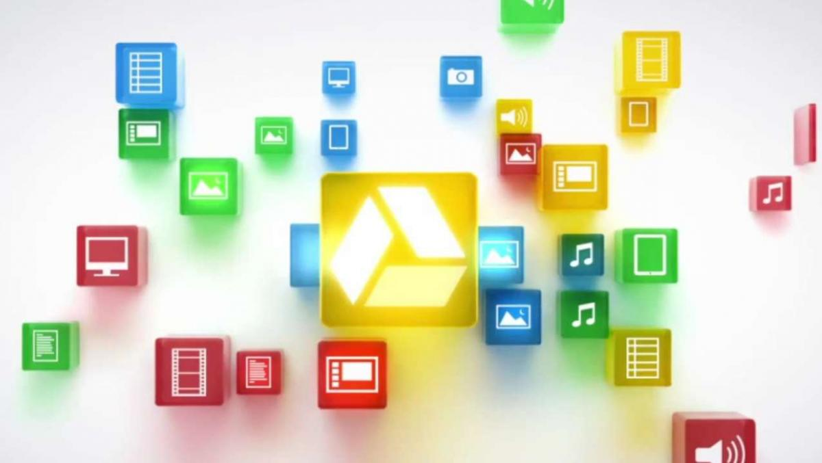
Đầu tiên bạn phải có một tài khoản Google bất kì như Gmail, Google +… từ đó, bạn có thể sở hữu 5GB lưu lượng miễn phí. Toàn bộ dữ liệu của bạn sẽ được bảo mật và quản lí bởi Google. Tuy nhiên bạn vẫn là người nắm giữ toàn quyền sở hữu đối với tài liệu mà bạn tải lên ngoại trừ những quyền cần thiết để Google vận hành dịch vụ của mình… Điều này đã được quy định khi bạn đăng kí sử dụng Google Drive. Bạn có thể hoàn toàn yên tâm về dịch vụ này. Download phần mềm hoặc dùng online tại http://drive.google.com.
2. SkyDrive
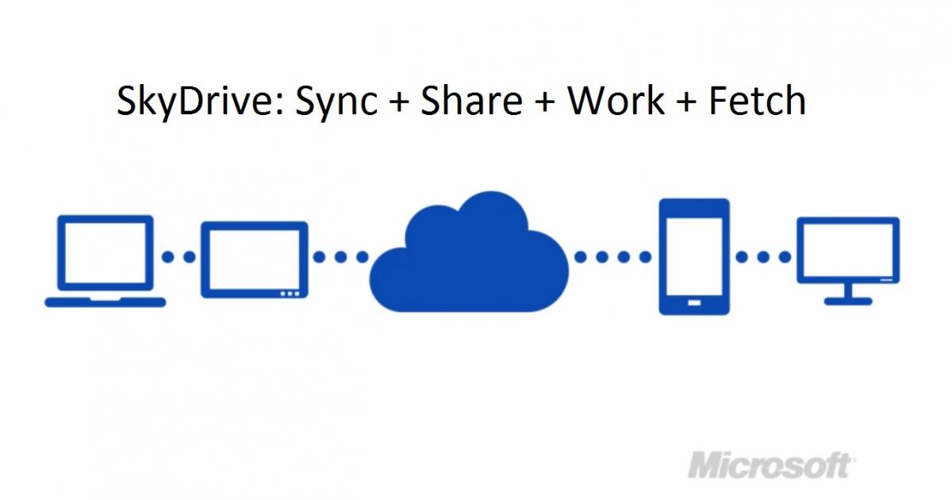
Chắc hẳn các bạn đều đã nghe qua về SkyDrive. Đây là một dịch vụ lưu trữ điện toán đám mây của Microsoft. Dịch vụ cung cấp cho mỗi người dung lượng 7GBhoặc đăng kí lên 25GB (đối với khách hàng quen thuộc), dung lượng lưu trữ miễn phí. Hiện nay, Microsoft đã tích hợp sẵn dịch vụ SkyDrive trên các thiết bị sử dụng Windows 8, Windows Surface, và một số gói dịch vụ của hãng như Office, Live… Ngoài ra bạn cũng có thể tải về cài đặt qua địa chỉhttp://windows.microsoft.coen-us/skydrive/download. Khi tải tài liệu lên, bạn nắm toàn quyền xử lí và quản lí tài liệu của mình, Microsoft sẽ không kiểm soát hay thẩm tra tài liệu của bạn nếu như bạn không vi phạm bất cứ điều khoản nào về bản quyền của tài liệu.
3. Dropbox
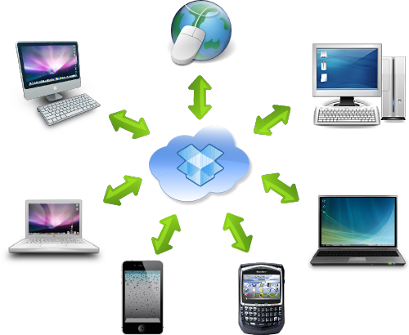
Dịch vụ cung cấp 2GB miễn phí cho người dùng. Và có thể mở rộng lên tới 20GB khi bạn thực hiện các thao tác: Mời bạn bè, kích hoạt Camera Upload, liên kết mạng xã hội, xem giới thiệu về dịch vụ… Đặc biệt hơn, Dropbox có chương trình ưu đãi cho sinh viên. Với Dropbox bạn có thể upload tài liệu, hình ảnh, media… hoặc đồng bộ tài liệu trên tất cả các thiết bị sử dụng Windows, Mac, iOS, Android, Windowsphone…
4. Box (Box.com)
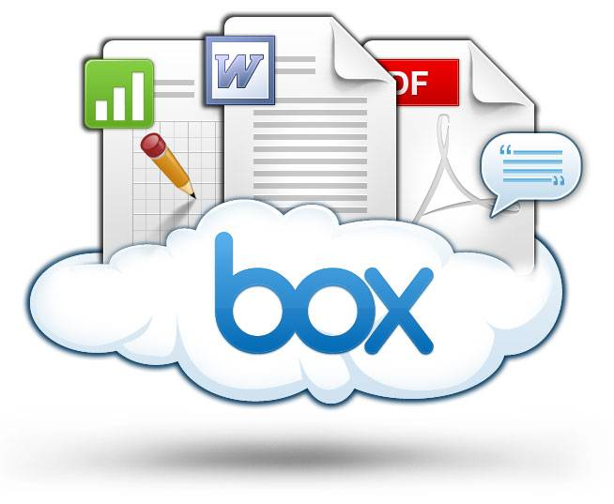
Box cũng là một dịch vụ điện toán đám mây không thể không nhắc đến. Dịch vụcung cấp cho người dùng 25GB miễn phí thay vì 5GB như trước kia. Bạn hoàn toàn có thể đồng bộ dữ liệu lên Box như trên Dropbox hay SkyDrive và truy cập trực tiếp trên máy tính cũng như các thiệt bị di dộng. Bạn có thể download phần mềm đồng bộ Box Sync cho Mac và Windows tại https://www.box.codownload-box-sync/ hoặc sử dụng cho các thiết bị di động trên market của mỗi thiết bị
5. iCloud
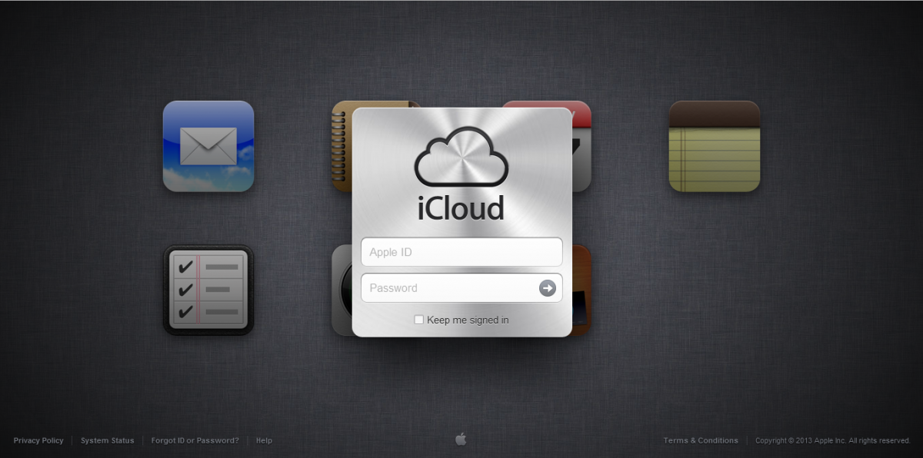
Đây là một phần mềm lưu trữ đám mây của Apple để đồng bộ dự liệu từ các thiết bị Mac, iOS. Nó cung cấp cho người dùng 5GB dung lượng lưu trữ miễn phí… bạn có thể truy cập dữ liệu của iOS thông qua iCloud của iOS, Mac hoặc sử dụng trang web https://www.icloud.com. iCloud được quản lí bằng Apple ID. Nhất thiết phải phải có tài khoản Apple này để sử dụng dịch vụ. Các dịch vụ đồng bộ điện toán đám mây là một công cụ hữu ích giúp bạn lưu trữ tài liệu cá nhân, chia sẻ tài liệu với người khác, hoặc đăng công khai cho mọi người. Giờ đây bạn sẽ không cần phải lo lắng về việc sử dụng tài khoản quan trọng của bạn khi đột nhiên máy tính bạn bất ngờ bị hỏng.
Ngoài ra, tất cả các dịch vụ điện toán đám mây trên đều đã có ứng dụng morden UI trên Windows 8 và các ứng dụng đồng bộ trên các thiệt bị di dộng sử dụng hệ điều hành iOS, Android, Windowsphone… Bạn có thể tìm thấy chúng trên phần Market của từng thiết bị.

